НАЦІОНАЛЬНИЙ ТЕХНІЧНИЙ УНІВЕРСИТЕТ УКРАЇНИ

" КИЇВСЬКИЙ ПОЛІТЕХНІЧНИЙ ІНСТИТУТ ім. І. Сікорського"

Кафедра програмного забезпечення комп'ютерних систем

Лабораторна робота №1

із дисципліни «Об’єктно-орієнтовне програмування»

**на тему: «Реалізація структурних шаблонів проектування»**

Виконала:

студентка 2 курсу ФПМ групи КП-52

Левошко Катерина Василівна

Прийняла:

Заболотня Тетяна Миколаївна

“_____” ___________________ 2016 p.

|  |  |
| --- | --- |
|  | Бали |
| Якість виконання |  |
| Відповіді на питання |  |
| Оформлення звіту |  |
| Термін здачі |  |
| Сумарний бал |  |

КИЇВ – 2016

**Мета роботи:**

Ознайомлення з основними характеристиками шаблонів «Декоратор», «Компонувальник» та «Міст», запам’ятовування поширених ситуацій, коли використання цих шаблонів є доцільним, набуття вмінь та навичок реалізації шаблонів під час створення програмного коду.

**Постановка задачі**

1. Всі тварини сімейства котячих мають спільні риси: зріст, вагу, середовище проживання, вік, породу. Ті тварини, які мешкають у зоопарку, цирку, дома у людей, мають також ім’я. Кожна порода, окрім загальних дій, притаманних всім котячим (їсти, спати тощо), має свої власні дії (великі хижаки – рись, пума – полюють на здобич, домашні коти – граються із сонячним зайчиком тощо). Створити базовий клас «Тварина сімейства котячі», а також похідні від нього класи, які наслідують загальні риси та дії від нього, а також реалізують додаткові дії, притаманні конкретній тварині. Продемонструвати реалізацію структури класів.

Обираємо **«Декоратор»,** тому що маємо базовий об'єкт, від якого треба утровювати похідні, динамічно підключаючи додаткові стани.

1. За допомогою шаблона проектування реалізувати механізм доведення наказу директора до всіх співробітників компанії. Директор інформує про наказ всіх своїх заступників на нараді. Заступники директора, в свою чергу, передають інформацію всім начальникам відділів, які їх підпорядковуються. Якщо начальник якогось відділу підпорядковується одразу декільком заступникам директора, тоді він отримає звістку про наказ декілька разів. Начальники відділів передають інформацію про наказ всім своїм підлеглим.   
     
   Обираємо **«Компонувальник»**, бо маємо чітку ієрархію, де кожний об'єкт має подібну структуру і його можна розглядати незалежно або як набір вкладених об’єктів через один інтерфейс.

**Діаграма класів**

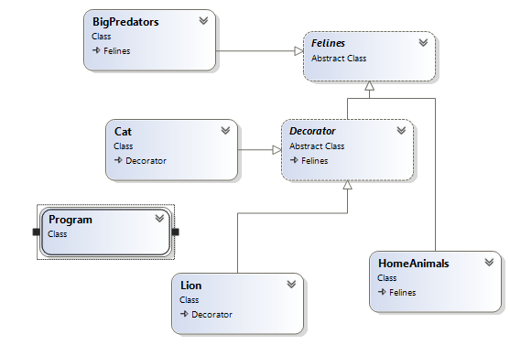

2.

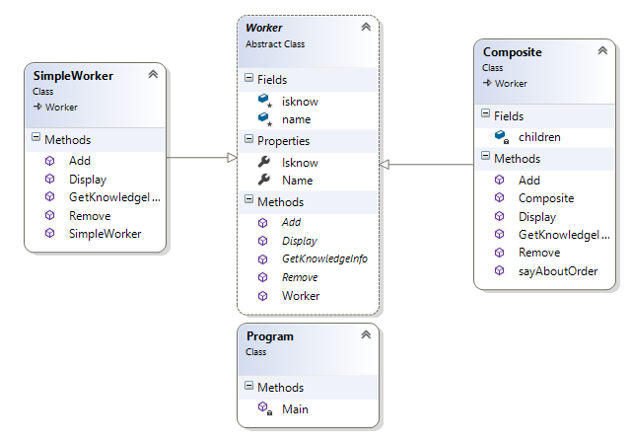

Код програми можна переглянути на Github (https://github.com/kate-levoshko/LabsOOP)

**Висновок**

У результаті лабораторної роботи я ознайомилася з основними характеристиками шаблонів «Декоратор», «Компонувальник» та «Міст», попрацювала з поширеними ситуаціями, коли використання цих шаблонів є доцільним, набула вмінь та навичок реалізації шаблонів під час створення програмного коду. Навчилась обирати найбільш оптимальні шаблони в залежності від задачі.